DRAGI UČENICI,
NADAM SE DA SU VAM RADNI LISTIĆI BILI ZANIMLJIVI I DA STE IH RIJEŠILI.
SADA SE OPET VRAĆAMO NAŠIM LEKCIJAMA.
OTVORITE RADNU BILJEŽNICU NA STRANICI 41.
POGLEDAJTE SLIKE I RIJEČI SA STRANE.
ISPOD SVAKE SLIKE NAPIŠI ODGOVARAJUĆU RIJEČ.
U TOME ĆE TI POMOĆI SLIKE IZ UDŽBENIKA.

USKORO NAM DOLAZI USKRS.
OTVORI UDŽBENIK NA STRANICI 108.
NA SLIKAMA JE ONO ŠTO SE MOŽE VIDJETI U PROLJEĆE I ZA VRIJEME USKRSA.
PRECRTAJ 5 SLIKA I ISPOD NJIH PREPIŠI ENGLESKE RIJEČI.

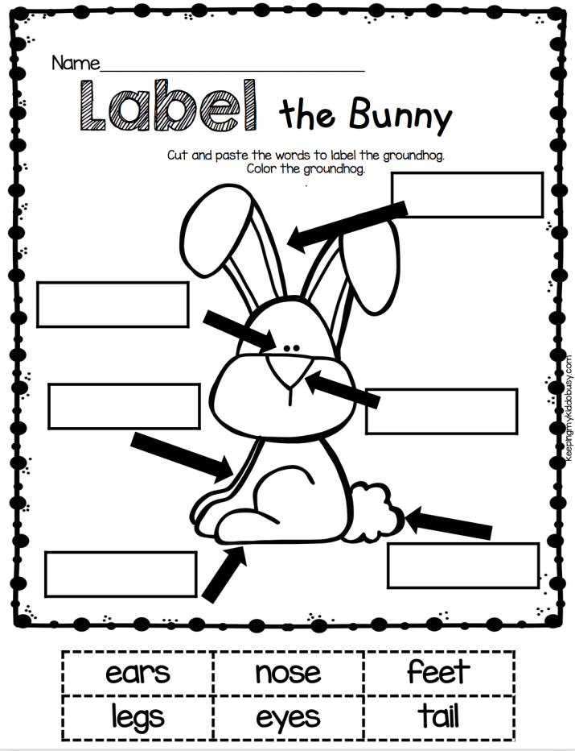
POGLEDAJ OVU SLIKU.
OZNAČI ZEKINE DIJELOVE TIJELA.
OBOJI.
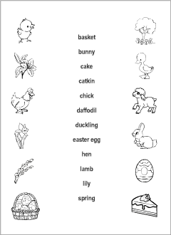
SPOJI SLIKE I RIJEČI .

